Temat: Czym są wzorce projektowe i do czego sie przydają?
Wzorce projektowe to uniwersalne i sprawdzone rozwiązania dla problemów oraz powtarzających się zagadnień w projektach z wykorzystaniem obiektowych języków programowania. Jako że wzorce są opisami rozwiązania problemów a nie ich gotowymi implementacjami to powoduje to że są one wielokrotnego użytku. Zaletami sotsowania wzorców projektowych jest czyteność i przejrzystość kodu, niezawodność oraz dostęp do ich dokumentacji co daje pełen wgląd do zalet wad i celów użycia danego rozwiązania.
W opisach wzorców poza oczywistą nazwą wyróżnić można 4 najważniejsze elementy:
- cel opisujący problem i rozwiązanie
- motywacje będącą dodatkowym objaśnieniem
- struktura klas pokazująca każdy element wzorca
- przykłady kodu pokazujące możliwe implementacje rozwiązań
Klasyfikacja wzorców:
- Wzorce tworzenia zapewniają mechanizmy tworzenia obiektów które zwiększają elastyczność i ponowne wykorzystanie istniejącego kodu
- Wzorce strukturalne wyjaśniają jak łączyć obiekty i klasy w większe struktury zachowując jednocześnie elastyczność i wydajność struktur
- Wzorce behawioralne dbają o efektywną komunikację i podział odpowiedzialności pomiędzy obiektami
Katalog wzorców projektowych:
- Wzorce twórcze - wzorce te zapewniają różne mechanizmy tworzenia obiektów, które zwiększają elastyczność i ponowne wykorzystanie istniejącego kodu.
- Wzory strukturalne - te wzorce wyjaśniają jak składać obiekty i klasy w większe struktury zachowując jednocześnie elastyczność i wydajność tych struktur.
- Wzorce zachowań - wzorce te dotyczą i algorytmów i przypisania odpowiedzialności między obiektami.
Metoda fabryczna:
- Factory Method to twórczy wzorzec projektowy, który zapewnia interfejs do tworzenia obiektów które zostaną utworzone.
- Problem - Wyobraź sobie, że tworzysz aplikację do zarządzania logistyką. Pierwsza wersja aplikacji obsługuje tylko transport ciężarówkami więc większość kodu znajduje się w Truckklasie.
Po jakims czasie twoja aplikacja staje się całkiem popularna. Codziennie otrzymujesz tuzin próśb od firm realizujących spedycję morską abyś dodał stosowną funkcjonalność do swej aplikacji.
Ćwiczenie (skrócić do prezentacji)
https://refactoring.guru/pl/design-patterns/observer
Cel
Obserwator to czynnościowy (behawioralny) wzorzec projektowy pozwalający zdefiniować mechanizm subskrypcji w celu powiadamiania wielu obiektów o zdarzeniach dziejących się w obserwowanym obiekcie.
Problem
Wyobraź sobie, że masz dwa typy obiektów: Klient oraz Sklep. Klient jest zainteresowany jakąś szczególną marką produktu, na przykład nowym modelem iPhone, który ma się niedługo pojawić w sklepie.
Klient mógłby odwiedzać sklep codziennie i sprawdzać dostępność produktu, ale dopóki produkt jest w drodze, większość tych spacerów będzie bezcelowa.
Z drugiej strony, sklep mógłby rozesłać mnóstwo emaili do wszystkich klientów jak tylko pojawi się nowy produkt, ale to może zostać odebrane jako spamowanie. Zaoszczędziłoby wprawdzie niektórym klientom zbędnych podróży do sklepu, ale jednocześnie niektórzy by się zdenerwowali otrzymując nieistotną dla nich wiadomość.
Wygląda na to, że mamy tu konflikt. Albo klient traci czas sprawdzając dostępność produktu, albo sklep ponosi koszty powiadamiając niewłaściwych klientów.
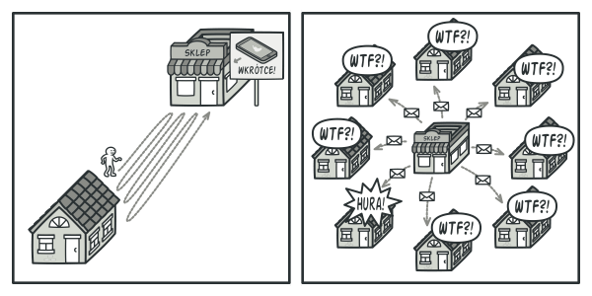
Rozwiązanie
Obiekt który posiada jakiś interesujący stan nazywa się zwykle podmiotem, ale skoro będzie powiadamiał inne obiekty o zmianach swojego stanu, można nazwać go publikującym. Wszystkie pozostałe obiekty, które chcą śledzić zmiany stanu nadawcy nazywa się subskrybentami.
Wzorzec Obserwator proponuje dodanie mechanizmu subskrypcji do klasy publikującego, aby pojedyncze obiekty mogły subskrybować lub przerwać subskrypcję strumienia zdarzeń publikującego. Na szczęście nie jest to tak skomplikowane jak brzmi. Tak naprawdę mechanizm ten składa się z 1) pola tablicowego służącego przechowywaniu listy odniesień do subskrybentów oraz 2) wielu metod publicznych pozwalających dodawać i usuwać wpisy tej listy.
Za każdym razem, gdy wydarzy się coś ważnego publikującemu, może on przejrzeć swoją listę subskrybentów i wywołać odpowiednią metodę powiadamiania ich obiektów.
Prawdziwe aplikacje mogą mieć tuziny różnych klas subskrybentów które są zainteresowane śledzeniem zdarzeń jednej klasy publikującego. Nie chcielibyśmy sprzęgać nadawcy z tymi wszystkimi klasami. Poza tym możesz nawet z góry nic o nich nie wiedzieć, jeśli klasę publikującą zamierzasz udostępnić innym ludziom.
Dlatego właśnie ważnym jest, aby wszyscy subskrybenci implementowali ten sam interfejs i żeby publikujący komunikował się z nimi wyłącznie poprzez ten interfejs. Powinien on deklarować metodę powiadamiania wraz z zestawem parametrów za pomocą których publikujący może przekazać dodatkowe dane kontekstowe wraz z powiadomieniem.
Jeśli twoja aplikacja ma wiele różnych typów nadawców i chcesz uczynić swoich subskrybentów kompatybilnymi z każdym z typów, możesz pójść o krok dalej i zmusić publikujących do korzystania z tego samego interfejsu. Taki interfejs musiałby opisywać tylko kilka metod subskrybowania. Interfejs umożliwiłby subskrybentom obserwację stanów obiektu publikującego bez konieczności sprzęgania z ich konkretnymi klasami.
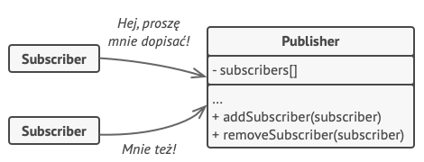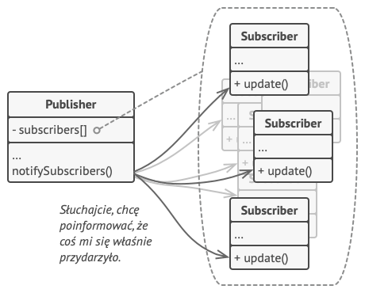

Struktura
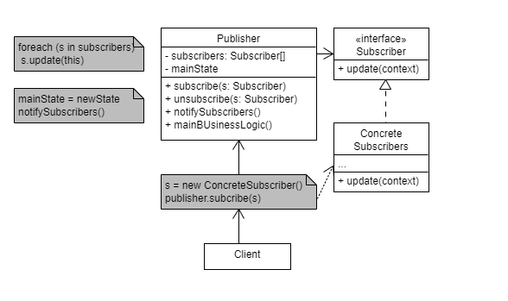
#Presudokod
